Manual de uso

Entregas Juguel

**Guía**

# Introducción

Este manual comienza a partir de que ya está ejecutado el programa.

Al iniciar el programa encontrarás una **ventana principal** que muestra 3 botones y una caja de texto para realizar diversas funciones tal como se muestra en la imagen.

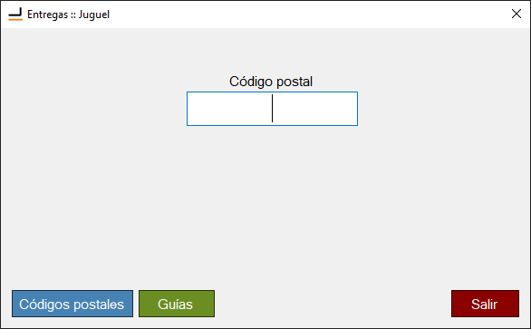

# Registrar códigos postales

1. Para realizar esta tarea debes de dirigirte a la opción de “Códigos postales” en la **ventana principal** y dale clic.
2. Al clicar te abrirá una ventana con diversas opciones. 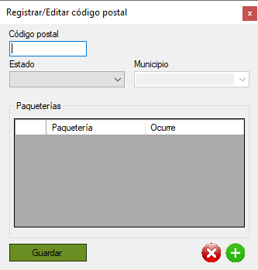
3. En el cuadro de texto “código postal” teclea el código postal que deseas registrar.
4. Da clic en la opción “Estado” y te desplegará los estados de la República Mexicana y tendrás que escoger uno. Al seleccionar un estado se activará la lista de la derecha para que puedas elegir un municipio.
5. Da clic en la flecha en la parte derecha de la opción “Municipio” y se desplegará una lista con los municipios ya registrados previamente. Si no encuentra el municipio requerido tecléalo y se guardará para futuras ocasiones.
6. En la parte inferior de la ventana encontrarás 2 íconos; Un circulo rojo con una equis y un circulo verde con un símbolo de más. Da clic en el icono verde para añadir una paquetería al código postal que estás registrando. 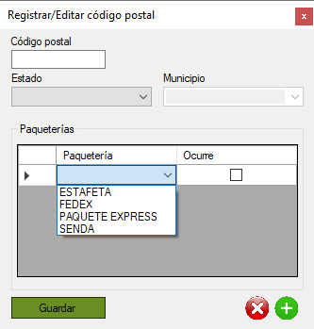 Te generará una fila nueva en la tabla donde tendrás que escoger que paquetería y si es ocurre o no. Puedes ir agregando las paqueterías que necesites.
7. Si ocupas quitar una fila solo tienes que seleccionad la fila completa que deseas eliminar y darle clic al botón rojo.
8. Después de haber hecho esto solo tienes que darle clic en el botón de guardar y te registrará el código postal.

# Modificar códigos postales

1. Estando en la **ventana principal**, dirígete al botón “Códigos postales” y escribe en el cuadro de texto “Código postal” el código postal que deseas modificar (el código debe estar ya previamente registrado).
2. Después de haber escrito el código postal en el cuadro de texto presiona ENTER para traer la información.
3. Ahora haz los cambios que necesites hacer.
4. Da clic en el botón guardar. Te preguntará si en verdad quieres hacer los cambios, le das clic a “Sí” y listo, se han modificado los datos. 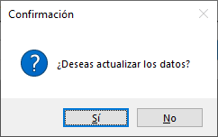

# Añadir guías

1. Estando en la **ventana principal** le damos clic al botón de “Guías”.
2. Se nos abrirá esta ventana. 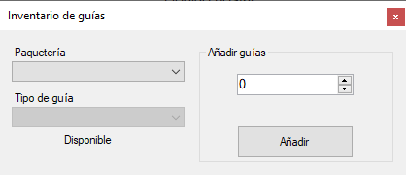
3. En la parte izquierda tendremos que elegir la paquetería y el tipo de guía que vamos a añadir al inventario.
4. Al elegir la paquetería y el tipo de guía nos aparecerá la cantidad de guías disponibles que hay en ese momento.
5. En la parte derecha escogeremos la cantidad de guías que queremos añadir, después le das clic al botón “Añadir” y se agregará al inventario la cantidad de guías que elegiste.

# Buscar el mejor envío y utilizar guías

1. Para esto tendremos que estar en la **ventana principal** del programa.
2. Teclear en el cuadro de texto de en medio de la ventana el código postal.
3. Después de teclearlo le damos ENTER para hacer la búsqueda.
4. Nos aparecerá la mejor opción de envío, el estado y municipio que hayamos escogido previamente para ese código postal. 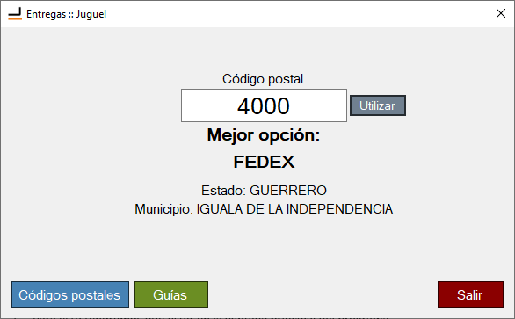
5. Si volvemos a dar ENTER o un clic en el botón de “Utilizar” que aparece al lado derecho del código postal nos abrirá una nueva ventana. 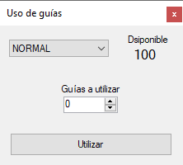
6. En esa ventana nos aparecerá una lista donde podremos escoger el tipo de guía que queremos y se guardará para la siguiente ocasión que consultemos. También te aparecerá la cantidad de guías disponibles.
7. En el cuadro de texto de abajo introduciremos las guías que deseamos utilizar.
8. Le damos clic a “Utilizar” y se descontarán esa cantidad de guías del inventario.